**고급 소프트웨어 실습1**

**11주차 : CUDA 프로그래밍의 기초 1**

20171640 박수진

1. **숙제1  
   1) GPU에서 이를 연산하는 코드를 작성하고 그 수행 시간(데이터 이동 시간 제외)을 측정하여라. 실습 1과 마찬가지로 블록 크기를 다르게 해 보고 시간의 변화를 분석, 가장 효율적인 블록 크기를 찾을 것. (ELEMENT_SIZE = 2^20)**- BLOCK_SIZE = 1024  
   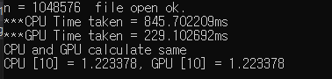  
     
   - BLOCK_SIZE = 512  
   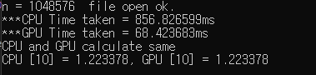  
     
   - BLOCK_SIZE = 256   
   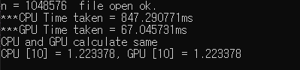  
     
   - BLOCK_SIZE = 128  
   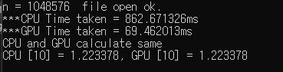  
     
   - BLOCK_SIZE = 64  
   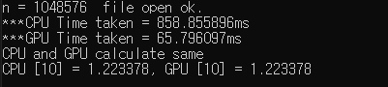  
     
   - BLOCK_SIZE = 32  
   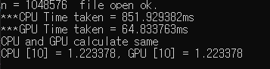  
     
   - BLOCK_SIZE = 16  
   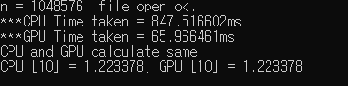  
     
   - BLOCK_SIZE = 8  
   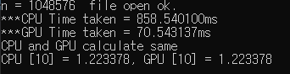  
     
   => BLOCK_SIZE가 WARP의 단위인 **32일 때 GPU time이 가장 빠르다.**  
     
   **2) 데이터 크기를 변경해 가면서 CPU와 GPU의 시간 차이를 분석하여라. 이때 두 방법의 계산 결과는 동일해야 한다. (BLOCK_SIZE = 256)**  
     
   - ELEMENT_SIZE = 2^22  
   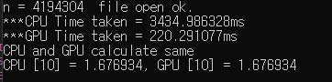  
   CPU-GPU = 3214.695251  
   CPU/GPU = 15.592943549  
     
   - ELEMENT_SIZE = 2^20  
     
   CPU-GPU = 780.24504  
   CPU/GPU = 12.637505153  
     
   - ELEMENT_SIZE = 2^15  
   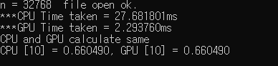  
   CPU-GPU = 25.388041  
   CPU/GPU = 12.0683074951  
     
   - ELEMENT_SIZE = 2^10  
   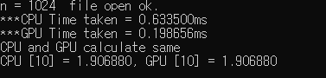  
   CPU-GPU = 0.434844  
   CPU/GPU = 3.18892960969  
     
   - ELEMENT_SIZE = 2^5  
   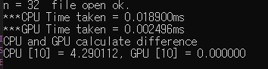  
   CPU-GPU = 0.016404  
   CPU/GPU = 7.57211538462  
     
   - ELEMENT_SIZE = 2^2  
   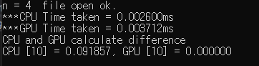  
   CPU-GPU = -0.001112  
   CPU/GPU = 0.7004310348  
     
   => 일반적인 경우에 GPU의 수행 시간이 CPU의 수행 시간보다 현저히 작다. ELEMENT_SIZE를 증가시킬수록 (즉, 처리하는 데이터의 양이 많을수록) CPU와 GPU의 수행 시간 차이는 더욱 더 커진다. 데이터 양이 많아지면 CPU time은 엄청나게 증가하지만 GPU time은 CPU time에 비해 그렇게 크게 증가하지 않는다. 그리고 ELEMENT_SIZE가 2^2일 때는 overhead가 커져서 GPU의 수행 시간이 CPU의 수행 시간보다 더 커진다.
2. **숙제2  
   1) CUDA 프로그램의 시간을 계산할 때, 다양한 ${ n}_{f}$ 와 n을 사용하고 블록의 크기를 변화시키면서 CPU와의 시간 차이를 비교하여 보고서에 작성하여라. (n은 2^24 이상의 2의 제곱수를 사용하고, ${ n}_{f}$ 는 4의 제곱수를 사용하라.)**  
     
   **i. ${ n}_{f}$ 변화에 따른 시간 차이 (n = 2^24, BLOCK_SIZE = 2^6)**  
   - = 2^2  
   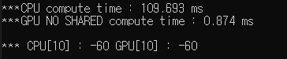  
   CPU-GPU = 108.819  
   CPU/GPU = 125.5069  
     
   - = 2^4  
   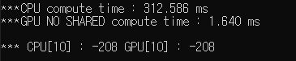  
   CPU-GPU = 310.946  
   CPU/GPU = 190.6012  
     
   - = 2^6  
   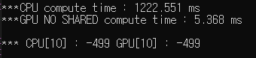  
   CPU-GPU = 1217.183  
   CPU/GPU = 227.748  
     
   - = 2^8  
   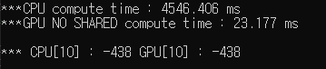  
   CPU-GPU = 4523.229  
   CPU/GPU = 196.1602  
     
   - = 2^10  
   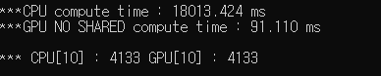  
   CPU-GPU = 17922.314  
   CPU/GPU = 197.7107  
     
   - = 2^12  
   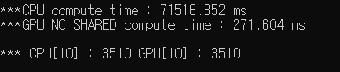  
   CPU-GPU = 71245.248  
   CPU/GPU = 263.317  
     
   => ${ n}_{f}$ 값이 커질수록 CPU와 GPU time 모두 증가한다. ${ n}_{f}$ 값이 증가함에 따라 CPU 수행 시간은 매우 커지지만 GPU 수행 시간은 CPU에 비해 많이 증가하지 않는다.  
     
   **ii. n 변화에 따른 시간 차이 ( ${ n}_{f}$ = 2^6, BLOCK_SIZE = 2^6)**  
   - n = 2^24  
     
   CPU-GPU = 1217.183  
   CPU/GPU = 227.748  
     
   - n = 2^25  
   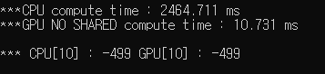  
   CPU-GPU = 2453.98  
   CPU/GPU = 229.6814  
     
   - n = 2^26  
   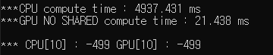  
   CPU-GPU = 4915.993  
   CPU/GPU = 230.3121  
     
   - n = 2^27  
   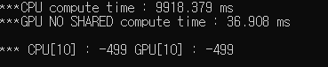  
   CPU-GPU = 9881.471  
   CPU/GPU = 268.7325  
     
   - n = 2^28  
   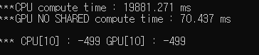  
   CPU-GPU = 19810.834  
   CPU/GPU = 282.25607  
     
   => n 값이 커질수록 CPU와 GPU time 모두 증가한다. N 값이 증가함에 따라 CPU 수행 시간은 매우 커지지만 GPU 수행 시간은 CPU에 비해 많이 증가하지 않는다.  
     
   **iii. BLOCK_SIZE 변화에 따른 시간 차이 ( ${ n}_{f}$ = 2^6, n = 2^24)**  
   - BLOCK_SIZE = 2^2  
   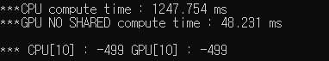  
   CPU-GPU = 1199.523  
   CPU/GPU = 25.8704  
     
   - BLOCK_SIZE = 2^4  
   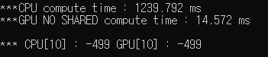  
   CPU-GPU = 1225.22  
   CPU/GPU = 85.0804  
     
   - BLOCK_SIZE = 2^6  
     
   CPU-GPU = 1217.183  
   CPU/GPU = 227.748  
     
   - BLOCK_SIZE = 2^8  
   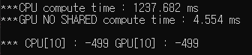  
   CPU-GPU = 1233.128  
   CPU/GPU = 271.779  
     
   - BLOCK_SIZE = 2^10  
   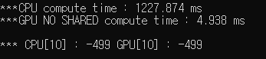  
   CPU-GPU = 1222.936  
   CPU/GPU = 248.6582  
     
   => BLOCK_SIZE가 변화할 때 CPU의 수행 시간은 큰 차이가 없다. BLOCK_SIZE가 2^2일 때 GPU의 수행 시간이 비교적 길고 2^4일 때도 2^2보다는 짧지만 비교적 오래 걸린다. 공통적으로 GPU의 수행시간이 CPU보다 훨씬 빠르다. BLOCK_SIZE가 2^8일 때 GPU의 compute time이 가장 빠르다.  
     
   **2) 같은 블록 크기에서 ${ n}_{f}$ 값의 변화에 따라 실행 시간에 어떤 변화가 일어나는지를 확인하고 그래프를 그려 보고서에 추가하여라. (n = 2^24, BLOCK_SIZE = 2^6)**  
     
     
     
   CPU에 비해 GPU는 값의 증가가 미미하기 때문에 그래프상에서 일자 형태인 것처럼 보인다. 그에 비해 CPU 는 ${ n}_{f}$ 의 증가에 따라 값이 많이 커지기 때문에 그래프의 기울기가 점점 커지면서 빠르게 상승한다.